

Pressemitteilung

Büdelsdorf, 26.08.2024

**Rigolen-Systeme unterstützen den natürlichen Wasserkreislauf**

ACO Stormbrixx als Baustein für die Schwammstadt

**Ein idealer Baustein in der Schwammstadtplanung sind Blockrigolen-Systeme. Gerade im Hinblick auf Starkregen, wenn viel Wasser in kurzer Zeit aufgenommen und zwischengespeichert werden muss. Als Versickerungs- und Rückhalteanlage werden damit ökologisch wertvolle und wirkungsvolle Entwässerungskonzepte geschaffen. Ökonomisch betrachtet, ist es langfristig eine smarte Lösung. Regenwassergebühren können entfallen und das Wasser versickert am Ort der Entstehung. ACO bietet mit der Rigole Stormbrixx ein ganzheitliches System in der Regenwasserbewirtschaftung.**

Als unterirdische Versickerungs- und Rückhalteanlage verbindet der Kunststoffhohlkörper ACO Stormbrixx die Vorteile von verschiedenen Lösungsansätzen. Zum einen in einer flächigen Übergabe des Wassers in den Untergrund und zum anderen mit einem Platzgewinn an der Oberfläche zur freien Gestaltung durch Stadt- und Landschaftsplaner. Mit den entsprechenden vorgeschalteten ACO-Rinnensystemen und Reinigungsanlagen kann damit auch in beengten, urbanen Gebieten der natürliche Wasserkreislauf unterstützt werden.

Das modulare Rigolensystem ACO Stormbrixx gibt es in Standard Duty (SD) für Pkw Park- und Fahrflächen und in der Variante Heavy Duty (HD) für Pkw und Lkw Park- und Fahrflächen mit Zulassung vom Deutschen Institut für Bautechnik (DIBt). In den jeweiligen Systemhöhen unterscheiden sie sich in halbe Lagen mit einer Höhe von bis zu 0,48 m und ganze Lagen mit einer Höhe von bis zu 0,91 m. Letztere Variante ist prädestiniert zum Aufbau großvolumiger Anlagen, sowie bei ausschließlicher Berücksichtigung von Versickerung durch die Seitenfläche. Aufgrund der Systemarchitektur bietet die Rigole eine besondere Stabilität und Festigkeit. Zudem ist sie bei Wartung und Inspektion einfach inspizier- und spülbar. Die stapelbaren Grundelemente verringern nicht nur die Transportkosten, sondern reduzieren gleichzeitig den CO2-Ausstoß deutlich.

**Ein System – zwei Anwendungen**

Die Grundwasserneubildung sowie das Zurückhalten und die kontrollierte Abgabe von Regenwasser an Oberflächengewässer sind wesentliche Aspekte der Regenwasserbewirtschaftung. Traditionell werden hierfür Regenrückhaltebecken oder Staukanäle verwendet. Das Blockrigolensystem ACO Stormbrixx bietet jedoch eine innovative Alternative: Das zuvor aufgefangene und gereinigte Niederschlagswasser wird in diesem mit einem Geotextil ummantelten Rigole gesammelt und versickert anschließend allmählich in den Boden, wodurch die Grundwasserneubildung gefördert wird.

Wird ACO Stormbrixx mit einer Abdichtungsbahn ummantelt, entsteht ein Rückhalteraum, in dem das gereinigte Niederschlagswasser gespeichert wird, um es verzögert und kontrolliert an die Vorflut abzugeben. Ziel dieser Systeme ist es, das Niederschlagswasser zurückzuhalten und verzögert in die Kanalisation oder ein Oberflächengewässer abzuleiten, wodurch Hochwasserspitzen abgefedert werden können. Insbesondere bei Starkregen wird so das öffentliche Kanalnetz entlastet.

Weitere Informationen: [www.aco.de/stormbrixx](http://www.aco.de/stormbrixx)

>3.069 Zeichen<

|  |
| --- |
| **Die ACO GmbH** Als Teil der weltweiten ACO Gruppe gehört die ACO GmbH zu den führenden Anbietern ganzheitlicher Systemlösungen rund um die klimaresiliente Freiraum-, Infrastruktur- und Gebäudeplanung. Der nachhaltige Umgang mit der wertvollen Ressource Wasser, verdeutlicht durch den Claim „ACO. we care for water“, steht im Mittelpunkt aller Unternehmensaktivitäten. Mit dem ACO WaterCycle bietet das Unternehmen ein breites Spektrum an Systemlösungen, um Oberflächenwasser oder Abwasser zu sammeln, aufzubereiten, zurückzuhalten und wieder zur Verfügung zu stellen. Darüber hinaus berät und unterstützt ein starkes Außen- und Innendienstteam alle Objektbeteiligten in jeder Projektphase. |

Bildmaterial: Quelle ACO

Ein Bild, das Himmel, Gebäude, draußen, Wolke enthält.

BU: ACO Stormbrixx als Versickerungsanlage am Gendarmenmarkt, Berlin

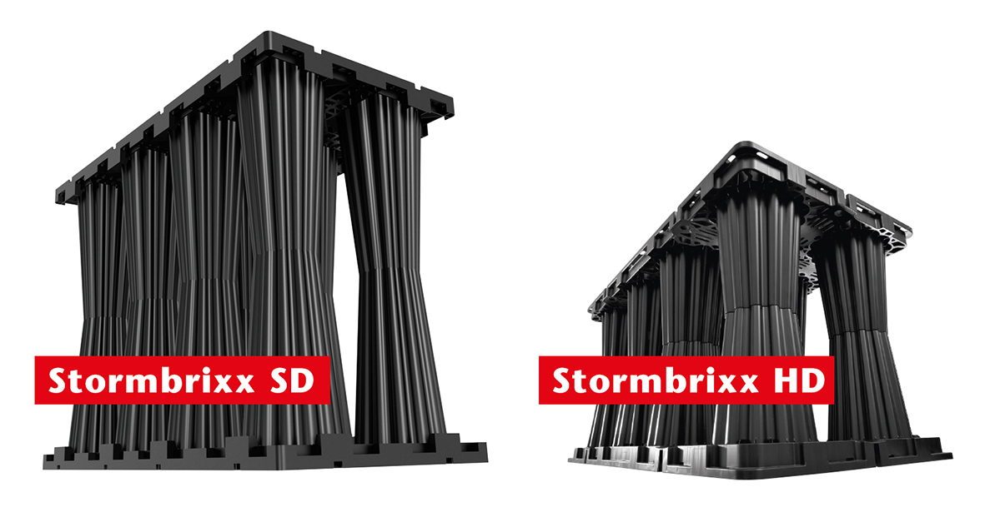

BU: Blockrigolensystem ACO Stormbrixx in den Varianten Standard Duty (SD) und Heavy Duty (HD)

Ein Bild, das Symmetrie, Stahl, Licht enthält.

BU: ACO Stormbrixx Systemarchitektur für eine einfache Wartung und Inspektion

Pressekontakt:

ACO GmbH

**Tanja Holst**Public Relations - Fachpresse  
Tel.: [+49 4331 354](tel:+494331354174) 197  
Mobil: +49 151 64738331   
E-Mail: [tanja.holst@aco.com](mailto:tanja.holst@aco.com)